МИНИСТЕРСТВО ПРОСВЕЩЕНИЯ РОССИЙСКОЙ ФЕДЕРАЦИИ

ФЕДЕРАЛЬНОЕ ГОСУДАРСТВЕННОЕ БЮДЖЕТНОЕ ОБРАЗОВАТЕЛЬНОЕ УЧРЕЖДЕНИЕ ВЫСШЕГО ОБРАЗОВАНИЯ

«РОССИЙСКИЙ ГОСУДАРСТВЕННЫЙ ПЕДАГОГИЧЕСКИЙ УНИВЕРСИТЕТ им. А. И. ГЕРЦЕНА»



Направление подготовки/специальность

09.03.01 Информатика и вычислительная техника

направленность (профиль)/специализация

«Технологии разработки программного обеспечения и обработки больших данных»

Лабораторная работа №3 по физике

«Определение циклической частоты

колебания тела на пружине»

## Обучающихся 1 курса очной формы обучения

Фролова Андрея Алексеевича, Курылёва Григория Алексеевича, Ганиевой Елены Рустамовной, Сударчикова Яна Александровича.

Санкт-Петербург

2024

**Цель работы**: опытная проверка расчета частоты колебания тела на пружине.

**Принадлежности**: штатив с масштабной линейкой, пружина, чашечка, разновески, секундомер.

**Исследуемое явление**: Тело, закреплённое на пружине и отклонённое от положения равновесия, выполняет колебания, которые называются гармоническими. Такие

колебания характеризуются тем, что изменяемая величина со временем изменяется в соответствии с законами синуса или косинуса.

**Задача**: проверить колебания тела на пружине и занести в таблицу.

**Метод измерения**: Определение коэффициента k. Измерение массы груза. По формуле рассчитать циклическую частоту. Занести в таблицу, определить относительную и

абсолютные погрешности. Необходимо экспериментально проверить рассчитанную

циклическую частоту ω′. Для этого с помощью секундомера определяют время t числа N полных колебаний. Сравните результаты для ω и ω' с учетом их абсолютных

погрешностей. Рассчитать массу чашечки.

**Описание экспериментальной установки:**

Опыт выполняется следующим образом. На чашечке устанавливают тот же груз, для которого по формуле (7) был произведен расчет ω. Слегка оттянув чашечку (строго

вертикально вниз), приводят груз в колебание. Измерение времени не рекомендуется начинать с момента запуска. После нескольких качаний, усвоив темп счета, запускают секундомер в момент, когда груз занимает крайнее нижнее положение (либо крайнее

верхнее).

**Рабочая формула:**

$$ω^{'}=\frac{2π}{T}=\frac{2πN}{t}$$

**Результат:**

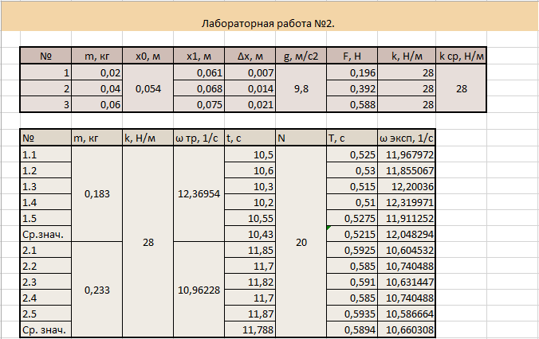

$$ω^{'}=10,66\frac{1}{c}$$

**Вывод:**

В ходе лабораторной работы была экспериментально определена частота колебаний тела на пружине и проведено сравнение расчетных и экспериментальных значений. Полученные данные подтвердили, что расчетная и экспериментальная частоты колебаний находятся в хорошем согласии, что свидетельствует о правильности выбранного метода.

Средние значения частоты колебаний оказались близкими, а погрешности измерений находятся в допустимых пределах, что указывает на точность оборудования и корректность выполнения эксперимента.

Работа продемонстрировала зависимость частоты колебаний от массы груза и жесткости пружины, а также подтвердила возможность использования экспериментальных методов для изучения гармонических колебаний.